

lunes, 25 de abril de 2016

**Maestría en Línea en Administración y Políticas Públicas**

**Materia: Diseño y Análisis de Políticas Públicas**

**Nombre del ensayo: Politicas Públicas para impulsar el uso de las Tecnologias de Información y Comunicaciones a través de la estratégia México Conectado**

**Autor:**

**Cuauhtemoc Flores García**

**Matricula: 20150796**

Contenido

Definición del Problema 2

Obtención de información 2

Construcción de alternativas 4

Selección de criterios 5

Conclusión de resultados. 7

Bibliografía. 10

# Definición del Problema

El gobierno tiene la obligación de resolver problemas trascendentales para la sociedad, como pueden ser, el empleo, salud, vivienda, abastecimiento de agua, seguridad, etc., para resolver o incluso prevenir estos problemas es necesaria la eficiente implementación de las políticas publicas, las cuales si cuentean con un aparato administrativo adecuado podrán dar satisfacción a los ciudadanos en el cumplimiento a sus demandas y con esto la sociedad tendrá elementos para catalogar al gobierno de efectivo o no.

Pareciéramos vivir con una confusión o una indecisión con respecto al tipo de sector de telecomunicaciones que necesita nuestro país. Y su consecuente indefinición nos cuesta mucho en términos de competitividad y bienestar social. Seguimos careciendo de la capacidad que han mostrado nuestros principales rivales comerciales para ajustarnos a las nuevas condiciones económicas que derivan del avance tecnológico, con adecuaciones y reformas regulatorias y legales en el campo de las Tecnologías de la Información y las Comunicaciones (TICs).

Todo gobierno nacional, estatal o municipal que se pronuncia por ser intensivo en la generación de empleo, lo debe realizar con un enfoque de capital humano de alta productividad, como la que resulta de las TICs. Y, así, sucesivamente para todos los temas de la agenda nacional como son la seguridad, la salud, el crecimiento económico, el desarrollo integral, la cultura y todos los demás, pero basados y fortalecidos con estos beneficios del progreso tecnológico.

# Obtención de información

Si revisamos los datos de consumo de internet en México de AMIPCI de 2006 a la 2016, la tasa de crecimiento de usuarios de la red es de casi 12.5% estimado anual, lo que de acuerdo con las estimaciones del Gobierno Federal es un crecimiento por encima de la media.

En México, la penetración y apropiación de las TIC es muy baja, diversa y desigual. El país se encuentra por debajo del promedio mundial en la penetración de computadoras, Internet, líneas telefónicas, teléfonos celulares y suscriptores de banda ancha, como muestran las gráficas siguientes.

**TIC en los Usuarios**

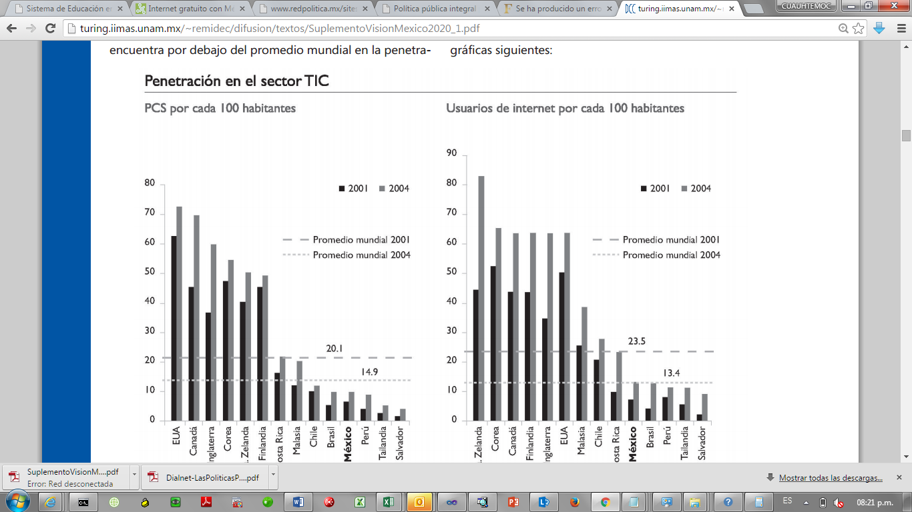

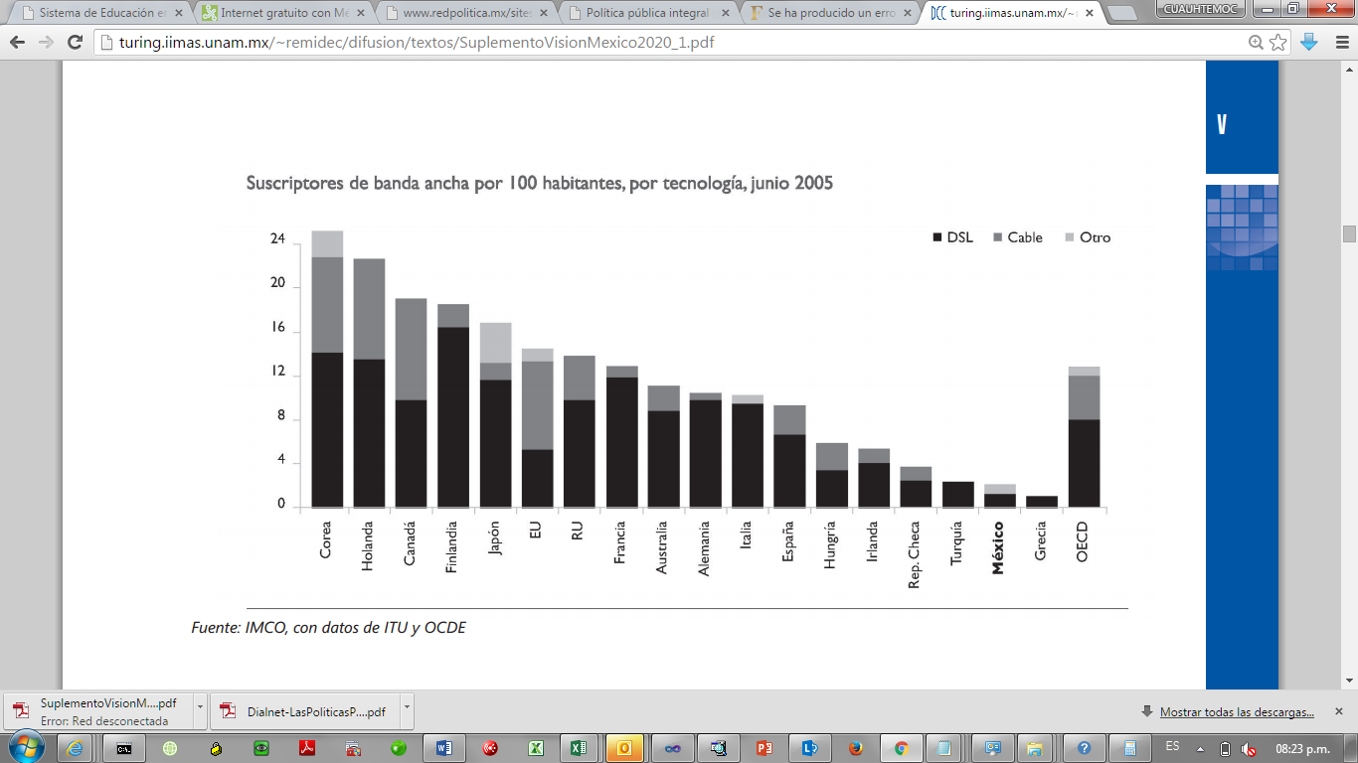

La brecha digital es también muy significativa al distribuirla por regiones. Así por ejemplo, mientras que 4% de la población de la región sureste de México tiene acceso a una computadora y 6% a Internet, el 23% de la población del centro del país tiene acceso a computadoras y el 21% a Internet.

Uno de los principales problemas para el uso de TIC en la Educación es que la conectividad de las escuelas públicas en México es muy baja. Se estima que menos del 12% de las primarias y secundarias tienen computadoras conectadas a Internet, y son menos los cursos y profesores capacitados para enseñar TIC. En Chile, por ejemplo, las proporciones son cercanas al 70%, y en Brasil andan sobre un 40%.

Por lo anterior, es necesario contar con una Política Pública en materia de TIC que pueda describir el conjunto de actividades de las instituciones de gobierno, actuando directamente o a través de agentes, para el fomento y apoyo de un sector económico o social de destacada importancia, con el fin de tener una influencia determinada sobre la vida de los ciudadanos. Y la pregunta aquí es si existe en México ese conjunto de medidas articuladas con la fortaleza institucional que ameriten llamarse una política pública para las telecomunicaciones.

# Construcción de alternativas

México Conectado es el nombre del proyecto con el que el Gobierno Federal planea llevar internet de forma pública y gratuita a espacios públicos como parques, bibliotecas, escuelas, centros comunitarios o de salud.

Un componente esencial de la Sociedad del Conocimiento son las Tecnologías de la Información y la Comunicación (TIC), en particular el acceso a Internet de banda ancha para más ciudadanos. El Internet estimula la productividad, crea oportunidades de negocio, permite democratizar el acceso al conocimiento y contribuye a mejorar la calidad y equidad en la provisión de servicios públicos.

Por ello, la agenda digital del Gobierno Federal permita cerrar la brecha digital, tanto entre México y las naciones desarrolladas, como al interior de la República. Esta agenda constituye una estrategia integral de largo alcance, pero contar con metas ambiciosas y concretas en el corto y mediano plazo. Deberá seguir las mejores prácticas internacionales para su diseño y operación, desde una perspectiva transversal en las distintas dependencias del gobierno. Si bien necesita del impulso decidido y la coordinación eficaz del gobierno federal, requiere también de la colaboración de todos los actores de las TIC en el país

La Agenda Digital por un México Conectado considera 5 puntos fundamentales:

1. Fomentar la competencia para desarrollar un sector de telecomunicaciones competitivo y dinámico.
2. Dar un salto cualitativo en el acceso a la infraestructura de Internet de banda ancha para ampliar significativamente la conectividad.
3. Emprender una cruzada por la alfabetización digital de amplios sectores de mexicanos que hoy día siguen excluidos de los beneficios del cómputo y el Internet de banda ancha, priorizando el sector educativo.
4. Cerrar la brecha digital en la economía e impulsar al emprendimiento para el desarrollo de la economía digital.
5. Ofrecer servicios gubernamentales de mayor calidad mediante un uso efectivo de las TIC.

# Selección de criterios

Una visión de largo plazo para México es impensable sin una agenda de políticas públicas enfocadas a promover la adopción de TIC. Para ser exitosas, estas políticas públicas necesitan trascender los períodos sexenales de gobierno. Y para que esto ocurra, es indispensable generar los consensos necesarios que le den continuidad.

**1. Un acuerdo de Estado que establezca una agenda nacional para la competitividad, la innovación y la adopción de tecnologías de la información y comunicaciones (TIC), que promueva la transición de México hacia la sociedad del conocimiento.**

El plan de acción que actualmente coordina la encargada de la campaña digital plantea que la brecha digital puede reducirse a través de una serie de políticas de inclusión gubernamental y de gobierno digital.

Esta estrategia se divide en ejes fundamentales:

* **Gobierno**. Se trata de llevar al espacio digital los trámites y servicios que ofrecen las dependencias gubernamentales.
* **Salud**. Se intenta crear una base de datos única en la que estén presentes tanto pacientes como enfermedades, con el objetivo de tener un mejor censo y control.
* **Educación**. Con acceso a las tecnologías de información y comunicación (TIC), la brecha digital se verá reducida y, en consecuencia, los estudiantes verán reforzadas sus competencias digitales.
* **Economía**. Se plantea que las TIC deben jugar un papel fundamental en la economía, volviendo mucho más competitivo al mercado nacional en el contexto de la globalización
* **Seguridad**. Se pretende crear una serie de políticas de inclusión social, que facilite la integración y, por ende, la seguridad

**2. Un gobierno que actúe como agente de cambio para impulsar la competitividad de la economía y mejorar el bienestar de los mexicanos gracias a la adopción temprana y eficiente de las TIC.**

Esta política considera considera dos responsabilidades del gobierno: proporcionar acceso a la población y desempeñarse como catalizador para conducir al país hacia la sociedad del conocimiento.

* Garantizar la inclusión digital de todos los mexicanos. Para mover a México hacia una sociedad del conocimiento, especialmente aquellos con menos recursos y las pequeñas empresas.
* Promover mecanismos para digitalizar a la sociedad. Promover el comercio a través de Internet, y la adopción universal de expedientes electrónicos, así como la factura y firma electrónica.

**3. Un gobierno eficiente cuyos servicios públicos sean de clase mundial, gracias a la adopción de las TIC.**

México necesita utilizar las TIC para proveer servicios públicos de manera más eficaz y eficiente, así como para transformar la comunicación entre el gobierno y los ciudadanos.

* **Educar para y con las TIC**. Ampliar la cobertura de la educación, mejorar los métodos pedagógicos, capacitar a profesores**, c**onectar a todos los centros educativos mediante las TIC**, u**tilizar las TIC para terminar con el rezago educativo**.**
* **Extender la calidad y cobertura de los servicios de salud utilizando TIC.** Promover el uso del expediente médico electrónico en toda la población, ampliar las consultas, recetas y monitoreo de la salud de los mexicanos a distancia y en línea.

# Conclusión de resultados.

Hasta la fecha, según la información obtenida del portal web del proyecto (www.mexicoconectado.gob.mx), se han habilitado más de 65 mil espacios para proveer el servicio de Internet de banda ancha, 13 mil están en proceso de instalación, 45 mil en proceso de licitación, y a 2016 se planea llegar a 100 mil sitios conectados, para llegar a la meta de 250 mil al final de la presente administración.

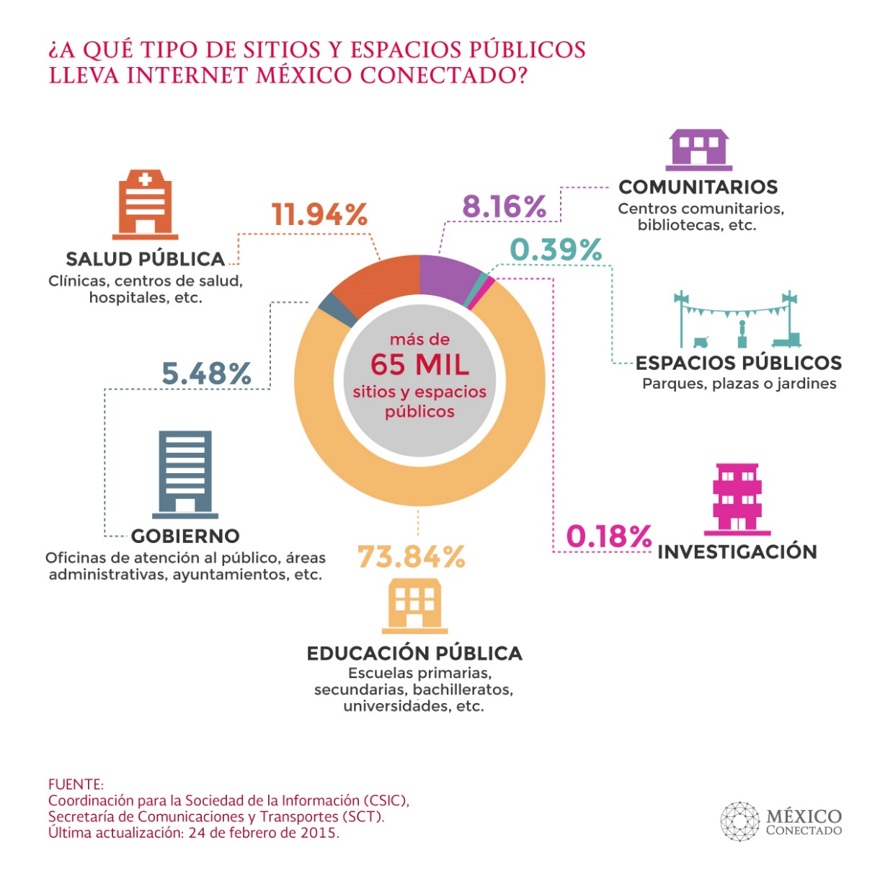

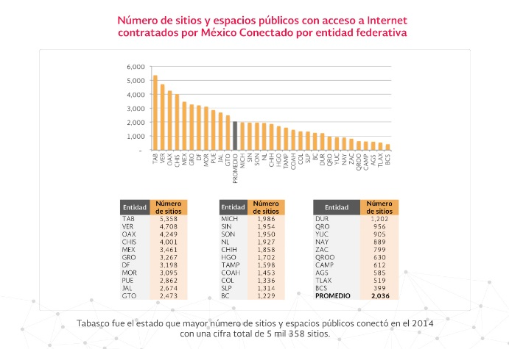

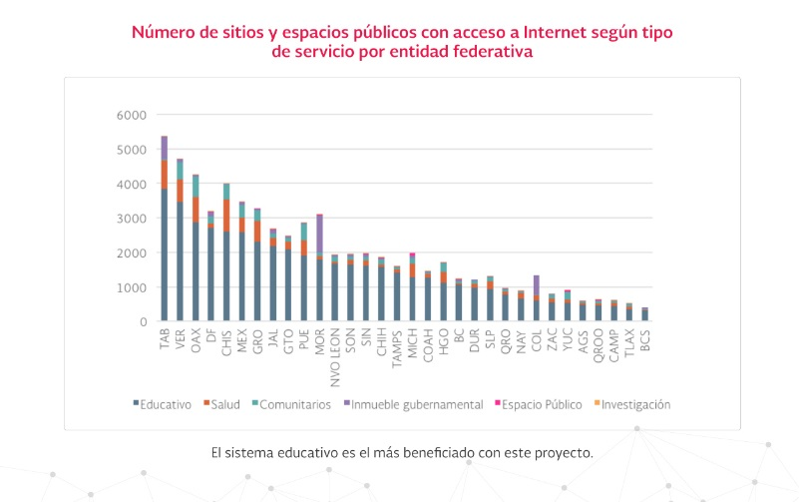

Como resultado de estas acciones, los datos de consumo de internet en México de AMIPCI de 2006 a la fecha, la tasa de crecimiento de usuarios de la red es de casi 12.5% estimado anual, lo que de acuerdo con las estimaciones del Gobierno Federal es un crecimiento por encima de la media.

El lugar de México respecto a la conectividad y uso de las TIC no es el mejor de acuerdo con datos de la OCDE; de hecho, se encuentra en uno de los últimos lugares de los países pertenecientes al organismo respecto a la conectividad por hogar y por cada 100 habitantes, sólo por encima de Turquía.

La actual política de inclusión digital establecida por el Gobierno Federal del proyecto México Conectado, consiste en crear una serie de puntos de acceso libre a internet a lo largo y ancho del territorio nacional sin embargo no cuenta con indicadores públicos claros, es decir, no hay métricas adecuadas que nos permitan observar que los objetivos planteados se alcanzan.

No obstante, en la actual política digital se pueden observar dos vacíos fundamentales:

1. La Estrategia Digital Nacional es un proyecto que no cuenta con un presupuesto propio para ejercer.
2. No cuenta con indicadores públicos claros, es decir, no hay métricas adecuadas que nos permitan observar que los objetivos planteados se alcanzan.

Ello convierte en un reto la inclusión digital en el país, pues aún queda una gran parte de la población que no tiene acceso a las tecnologías de información y comunicación, y por ello corre el riesgo de quedar rezagada en el panorama del crecimiento.

# Bibliografía.

* Políticas públicas para el uso adecuado de las tecnologías de la información y comunicación para impulsar la competitividad de México hacia el 2010. <http://turing.iimas.unam.mx/~remidec/difusion/textos/SuplementoVisionMexico2020_1.pdf>
* Política pública integral para las TICs <http://eleconomista.com.mx/columnas/columna-especial-empresas/2012/09/19/politica-publica-integral-las-tics>
* Agenda Digital por un México Conectado. <http://www.redpolitica.mx/sites/default/files/plan_digital_pena_nieto.pdf>
* Vacios en la política digital asechan al México Conectado. <http://www.forbes.com.mx/vacios-en-la-politica-digital-asechan-al-mexico-conectado/>